Kultūros paveldo objekto būklės tikrinimo taisyklių priedas

Kauno miesto savivaldybės administracijos Kultūros paveldo skyrius
(dokumento sudarytojo pavadinimas)

KULTŪROS PAVELDO OBJEKTO BŪKLĖS PATIKRINIMO AKTAS

_2015-04-29__Nr. _55-16-15_
(data)
Kaunas
(užpildymo vieta)

I. BENDRIEJI KULTŪROS PAVELDO OBJEKTO DUOMENYS

1. Pavadinimas Dominikonų vienuolyno ansamblio tvora su vartais
2. Unikalus kodas Kultūros vertybių registre 22360
3. Nekilnojamojo kultūros paveldo vertinimo tarybos akto patvirtinimo data ir numeris (jei aktas patvirtintas)

4. Adresas Kauno m. sav., Kauno m., Vilniaus g 31

5. Valdytojas ___Kauno arkivyskupijos kurija, a. k. 190954165; Seserų Švenčiausios Jėzaus Širdies tarnaičių kongregacija, a.k. 292064850________________________________________
(vardas, pavardė, gyv. vieta, tel. numeris/juridinio asmens pavadinimas, teisinė forma, buveinė, kodas, tel. numeris)
_______________________________________________________________________________________
6. Paskelbtas saugomu kultūros paveldo objektu Valstybės saugomas

7. Ankstesnio būklės patikrinimo akto data ir numeris ___________–_______________
II. KULTŪROS PAVELDO OBJEKTO BŪKLĖS DUOMENYS

8. Kultūros paveldo objekto fizinės būklės pokytis
 | 5 – būklė labai pagerėjo | 4 – būklė gerėja | 3 – būklė nepakito | 2 – būklė blogėja | 1 – būklė labai pablogėjo
1. Kultūros paveldo objekto fizinės būklės pokyčio įvertinimas* |  |  | V
* - Pažymėti - V.

5 – būklė labai pagerėjo - objektas restauruotas, pritaikytas ar atkurtas, aplinka sutvarkyta, nuolat prižiūrima, vizualinės taršos šaltinių nėra;
4 – būklė gerėja - objektas yra naudojamas ir valdytojas nuolat vykdo priežiūros darbus, laiku šalinami atsiradę defektai, objekte atlikti/atliekami remonto, konservavimo darbai arba objekte atliekami restauravimo, pritaikymo ar atkūrimo darbai, aplinka tvarkoma, nuolat prižiūrima, vizualinės taršos šaltinių nėra arba imamasi priemonių juos panaikinti;
3 – būklė nepakito - objektas yra naudojamas ir valdytojas nuolat vykdo priežiūros darbus, objektas nenaudojamas, bet jame atliekami/atlikti tyrimai, avarijos grėsmės pašalinimo, apsaugos techninių priemonių įrengimo ar kiti neatidėliotini saugojimo darbai, objektas užkonservuotas, imamasi priemonių apsaugoti objektą nuo neigiamo aplinkos poveikio, aplinka tvarkoma nereguliariai, yra vizualinės taršos šaltinių, dėl kurių panaikinimo nesiimta jokių priemonių;
2 – būklė blogėja - objektas nenaudojamas/naudojamas ir nyksta dėl valdytojo nevykdomos ar nepakankamos priežiūros, buvo apardytas stichinių nelaimių ar neteisėta veikla, sunyko ar buvo apardyta iki 50% objekto, aplinka netvarkoma, yra vizualinės taršos šaltinių, dėl kurių panaikinimo nesiimta jokių priemonių, ar tokių šaltinių daugėja;
1 – būklė labai pablogėjo - objektas sunyko, buvo sunaikintas stichinių nelaimių ar neteisėta veikla, sunyko ar buvo sunaikinta daugiau kaip 50% objekto, aplinka apleista, netvarkoma, daugėja vizualinės taršos šaltinių, ir dėl to nesiimama jokių priemonių.

9. Kultūros paveldo objekto (statinio) dalių fizinės būklės pokytis**
 | 5 – būklė labai pagerėjo | 4 – būklė gerėja | 3 – būklė nepakito | 2 – būklė blogėja | 1 – būklė labai pablogėjo
1. Pamatai ir nuogrindos |  |  | V
2. Sienų konstrukcijos |  |  | V
3. Sienų apdaila |  |  |  | V
4. Stogo danga |  |  | V
5. Stogo konstrukcijos
6. Langai
7. Durys
8. Puošyba (jei yra) |  |  | V
** - 9 p. pildomas tik kultūros paveldo statiniams. Vertinant kultūros paveldo statinio bendrą būklės pokytį 8 p., išvedamas vidurkis iš visų tokio statinio dalių fizinės būklės pokyčio vertinimo balų, pažymėtų 9 p.

10. Išvados apie kultūros paveldo objekto fizinės būklės pokytį. Tvoros su vartais priklausanti Dominikonų vienuolyno ansambliui bendra būklė nepakitusi, gan gera. Ansamblio tvora mūrinė, tinkuota cementu, pilkšvos gelsvos spalvos, spalva nublukusi. Iš pietinės pusės ant tvoros sienos matomi įtrūkimai, vietomis nubyrėjęs gruntas, matosi raudonos plytos, gausu grafiti piešinių. Tvoros būklė blogėjanti. Dvišlaitis tvoros stogas dengtas molinėmis čerpėmis ir metaline skarda, būklė gera ir nepakitusi. Pamatų būklė taip gera, nepakitusi. Iš šiaurė pusės tvoros pusapskritės nišos, jų būklė gan gera, tačiau pastebimi įtrūkimai cemento. Metalinių vartų būklę nepakitusi, gera. Vartai metaliniai, apatinė dalis iš metalo plokščių, viršutinė iš strypų, dažyti juodai, būklė patenkinama, pastebimos rūdys. Iš viso yra vieni vartais su 3 įėjimais, vartus supa cementuotos, mūrinės kolonos su aštuonbriauniais bokšteliais. Kolonų būklė gera, tiek pamatų tiek sienų. Įėjimai pusapskritės arkos formos, mūriniai, stogas dengtas skarda, būklė gera. Vartų puošybos elementų būklė nepakitusi.

11. Kultūros paveldo objekto aplinkos būklės pokytis***
5 – būklė labai pagerėjo | 4 – būklė gerėja | 3 – būklė nepakito | 2 – būklė blogėja | 1 – būklė labai pablogėjo
 |  | V
***- Pažymėti - V.

12. Išvados apie kultūros paveldo objekto aplinkos būklės pokytį
___ Patenka į valstybės saugomą vietovę vad. Senamiesčiu (u. k. Kultūros vertybių registre 20171).

PRIDEDAMA:
13. Fotofiksacija, 5 lapai.

14. Kiti dokumentai -______________________________________________________________________
__________________________________________________________________ , __-____ lapų.

Kultūros paveldo skyriaus vyriausioji specialistė ____________ Kristina Krikštaponienė
(aktą įforminusio asmens pareigų pavadinimas) (parašas) (vardas ir pavardė)

Kultūros paveldo kodas 22360
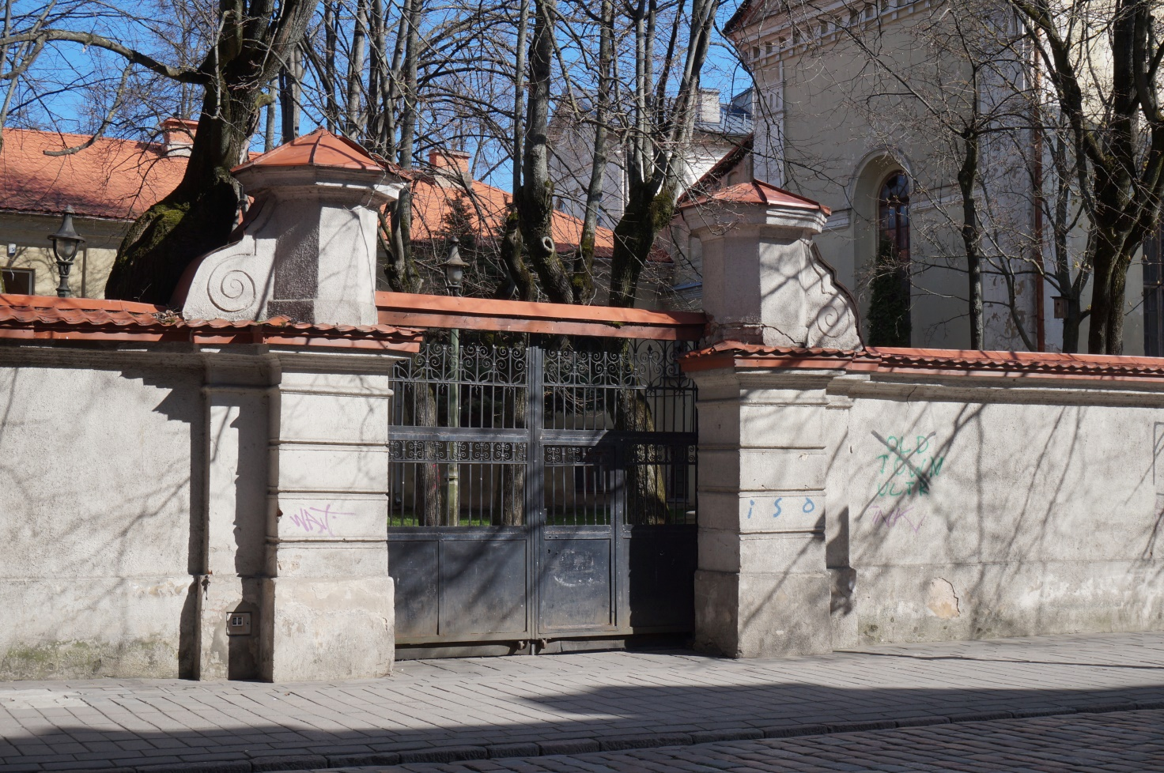
Nr.1 | Pavadinimas | Metalinė tvora su kolonomis. Pietinis fasadas
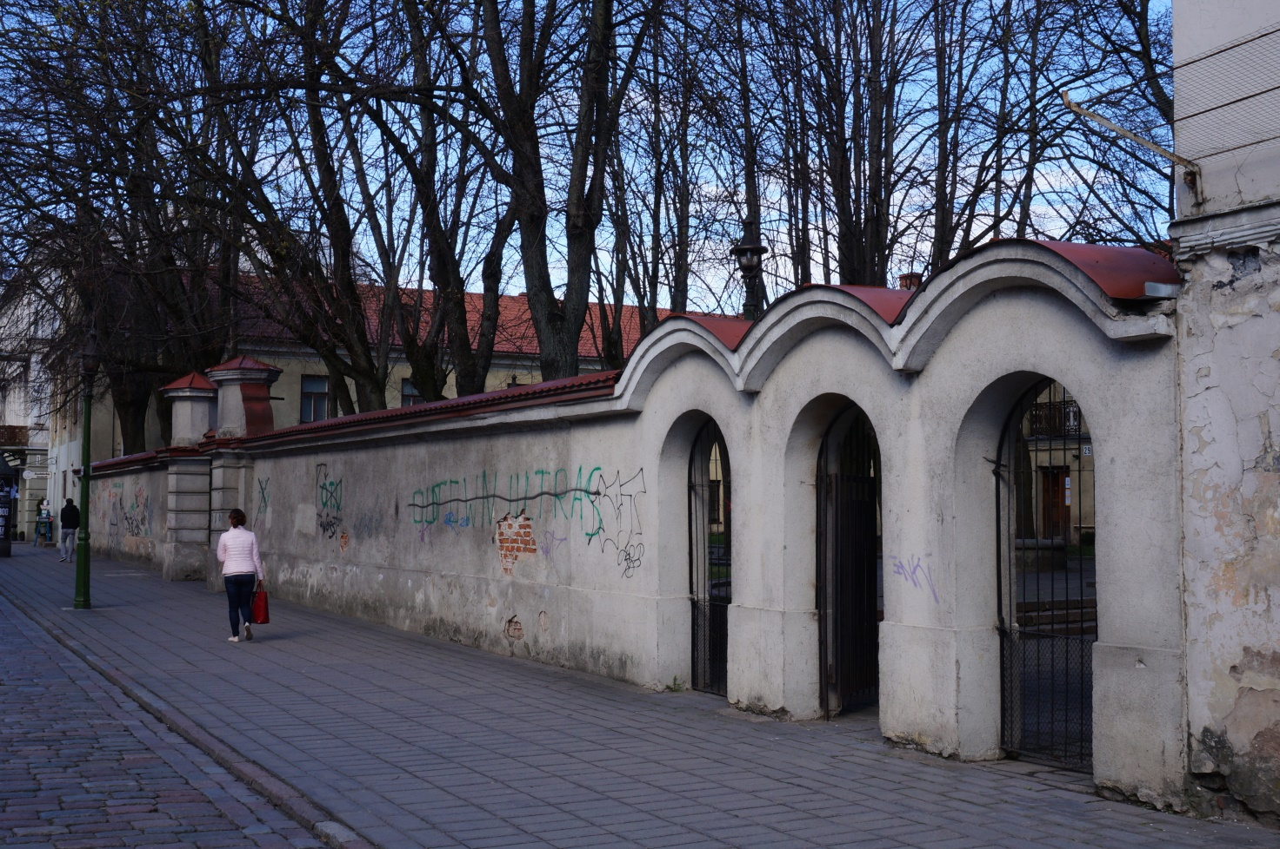
Nr.2 | Pavadinimas | Tvora su įėjimais. Pietinis fasadas
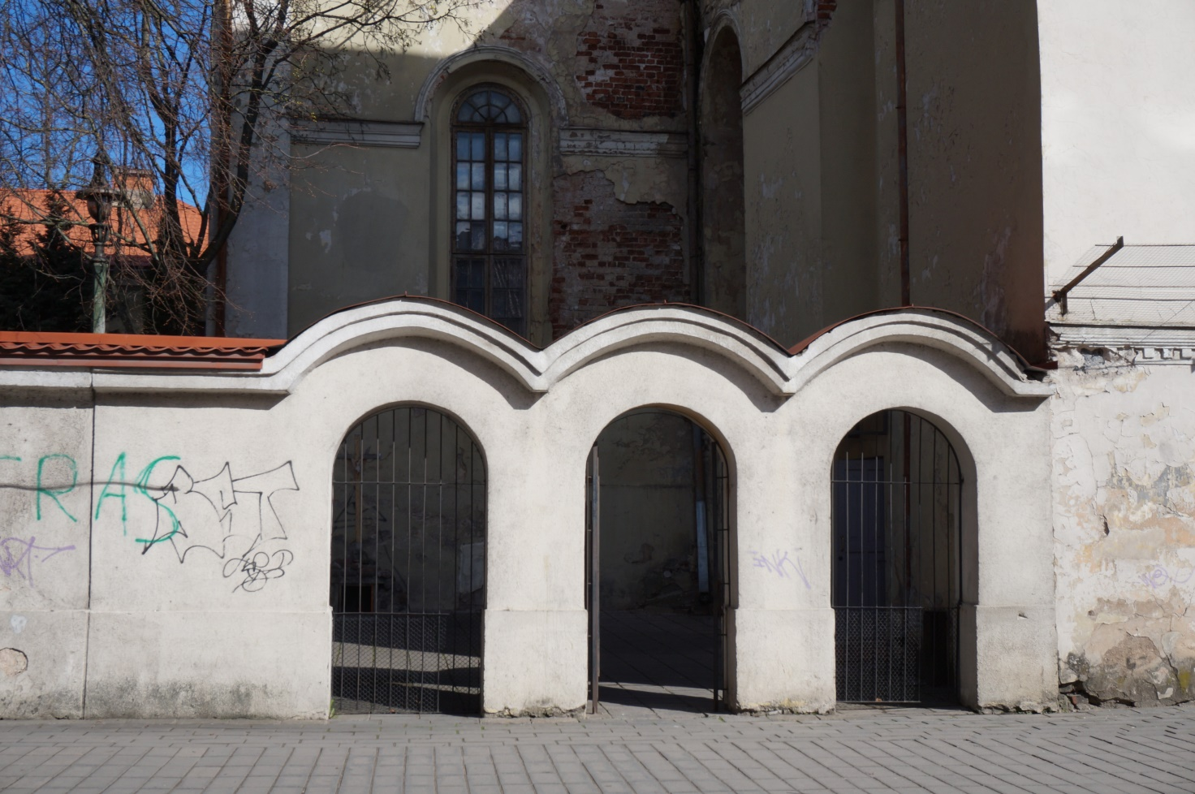
Nr.3 | Pavadinimas | Įėjimai. Pietinis fasadas
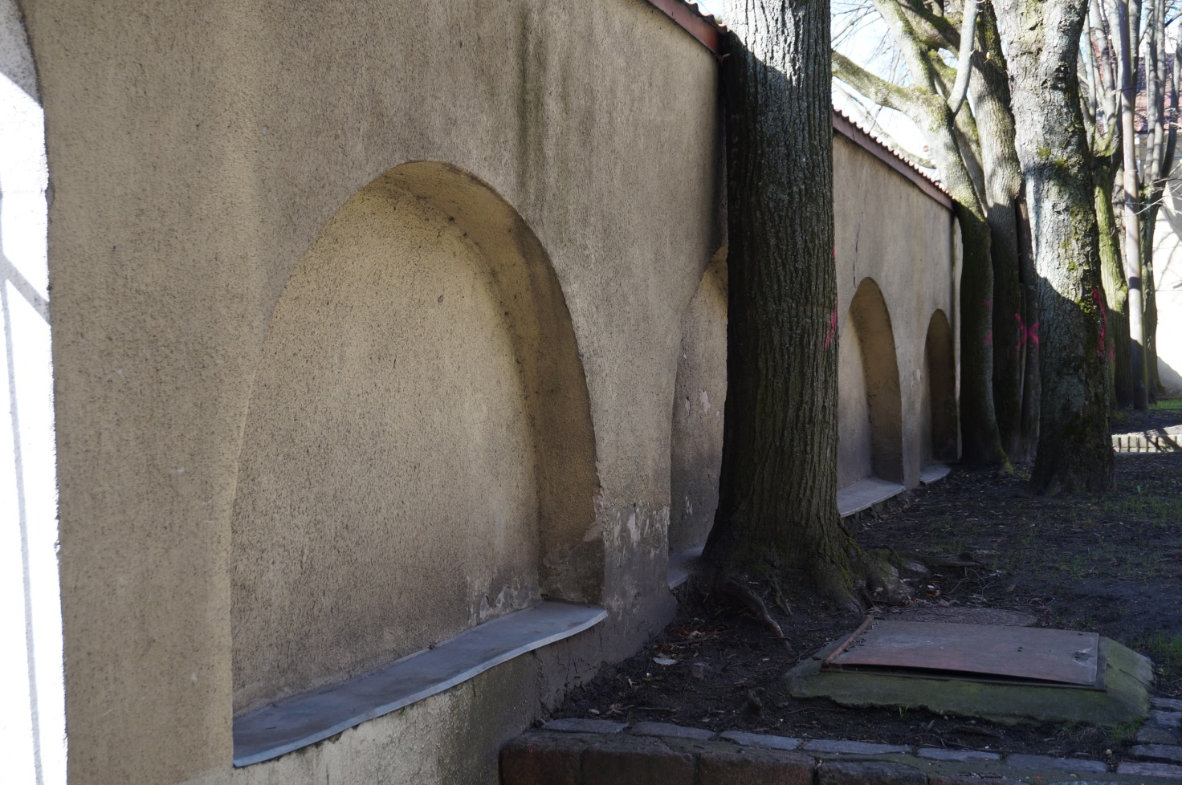
Nr.4 | Pavadinimas | Mūrinė tvora. Šiaurinis fasadas
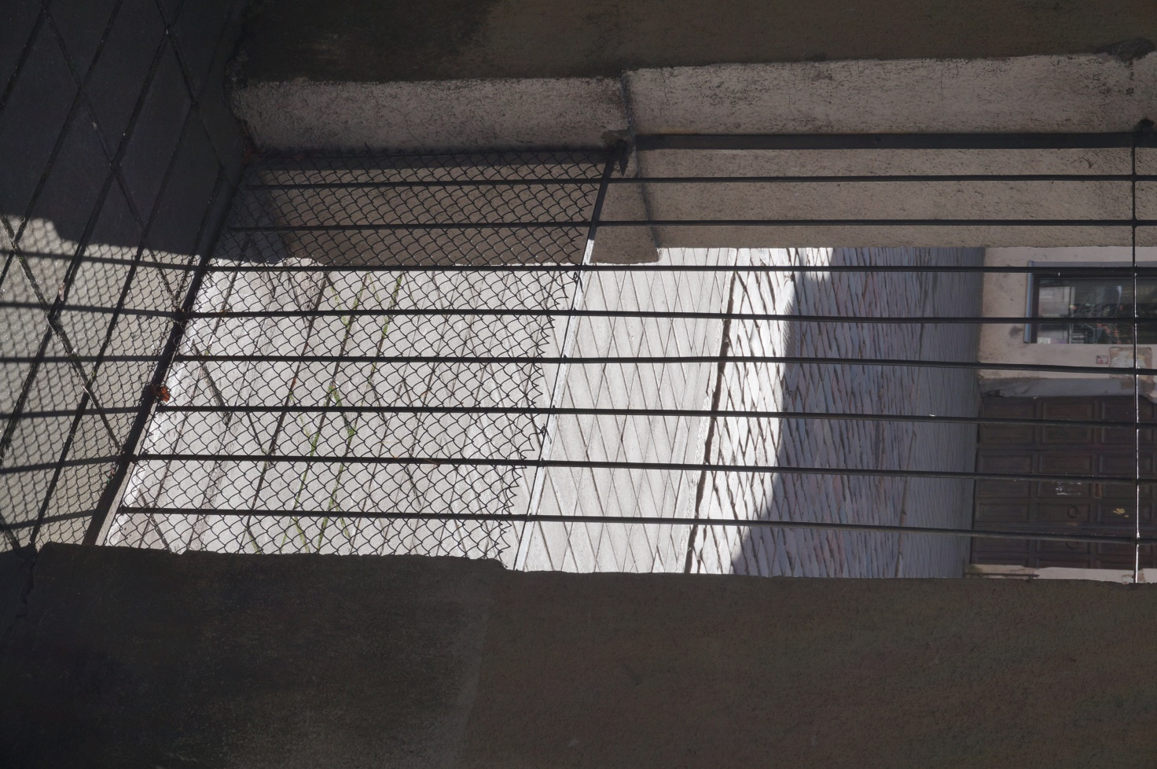
Nr.5 | Pavadinimas | Metalinė tvora, įėjimas į kiemą, Šiaurinis fasadas
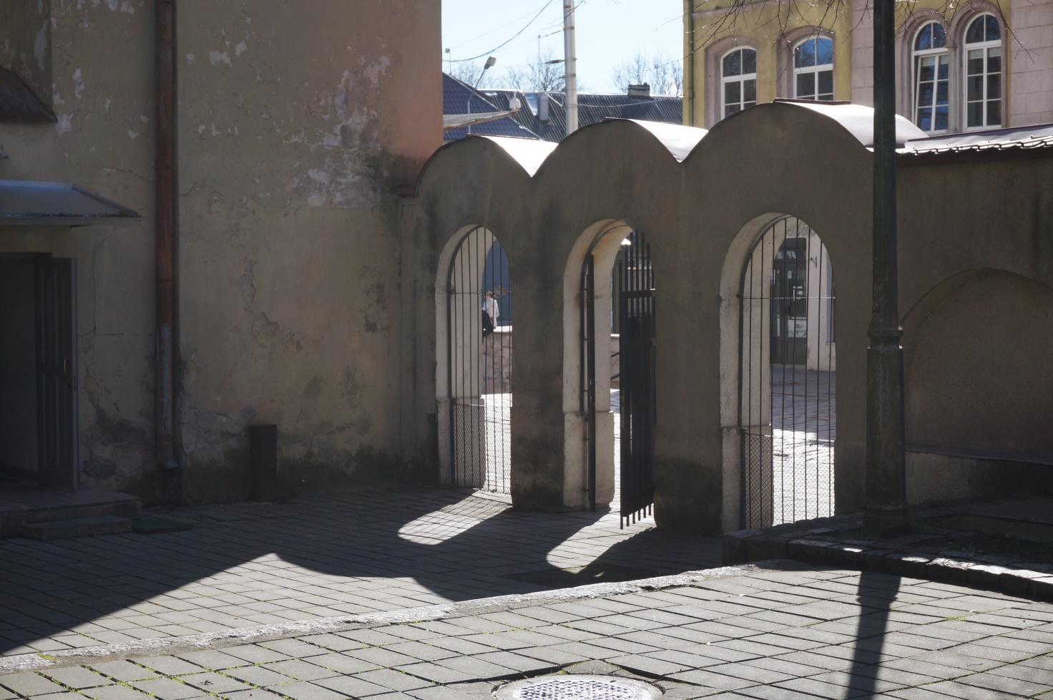
Nr.6 | Pavadinimas | Įėjimai – vartai. Šiaurinis fasadas

